**AiFJ LV3**

Tea Krčmar

Mario Jusup

Martin Marenjak

|  |  |
| --- | --- |
| **1. Osmisliti programski jezik koji se sastoji od različitih kategorija tokena, odnosno leksičkih klasa:** | |
| **a) identifikatori** | Ne sadrže ključne riječi. Sadrži slova a-Z i znamenke. |
| **b) ključne riječi** | “break”, “case”, “char”, “const”, “default”, “do”, “double”, “else”, “float”, “for”, “if”, “int”, “long”, “return”, “short”, “switch”, “unsigned”, “void”, “volatile”, ”while” |
| **c) separatori** | ; : , ‘ ‘ (=space) |
| **d) operatori** | a) aritmetički operatori: + - * / %  b) relacijski operatori: < > <= >= == !=  c) logički operatori: ! && ||  d) operator pridruživanja: =  e) operator indeksa niza: [] |
| **e) konstante** | Počinju sa #define kojega slijede simboli ili nizovi brojeva, velikih i/ili malih slova. |
| **f) komentari** | Podržani su jednolinijski komentari koji počinju sa znakom // |

|  |  |  |
| --- | --- | --- |
| **Primjer** | | **Opis** |
| 1. float zbroj ( float x, float y ) {  2. return x + y;  3. } | | line 1: float zbroj ( float x, float y ) {  ('float', keywords)  (' ', separators)  (zbroj, identifiers)  (' ', separators)  ('(', unknown or value)  (' ', separators)  ('float', keywords)  (' ', separators)  ('x', identifiers)  (' ', separators)  (',', separators)  ('float', keywords)  (' ', separators)  ('y', identifiers)  (' ', separators)  (')', unknown or value)  (' ', separators)  line 2: return x + y;  ('', identifiers)  ('', operators)  (' ', separators)  ('return', keywords)  (' ', separators)  ('x', identifiers)  (' ', separators)  ('+', operators)  (' ', separators)  ('y', unknown or value)  (';', separators)  line 3: } |
| 1. int main ( ) {  2. int a = 1;  3. float b = 3.14;  4. float c = a + b;  5. float d = zbroj(a, b);  6. } | | line 1: int main ( ) {  ('int', keywords)  (' ', separators)  ('main', identifiers)  (' ', separators)  ('(', unknown or value)  (' ', separators)  (')', unknown or value)  (' ', separators)  line 2: int a = 1;  (' ', separators)  ('int', keywords)  (' ', separators)  ('a', identifiers)  (' ', separators)  ('=', operators)  (' ', separators)  ('1', unknown or value)  (';', separators)  line 3: float b = 3.14;  (' ', separators)  ('float', keywords)  (' ', separators)  ('b', identifiers)  (' ', separators)  ('=', operators)  (' ', separators)  ('3.14', unknown or value)  (';', separators)  line 4: int c = a + b;  (' ', separators)  ('int', keywords)  (' ', separators)  ('c', identifiers)  (' ', separators)  ('=', operators)  (' ', separators)  ('a', identifiers)  (' ', separators)  ('+', operators)  (' ', separators)  ('b', identifiers)  (';', separators)  line 5: int d = zbroj(a, b);  (' ', separators)  ('int', keywords)  (' ', separators)  ('d', identifiers)  (' ', separators)  ('=', operators)  (' ', separators)  (zbroj, identifiers)  ('(', unknown or value)  ('a', identifiers)  (',', separators)  ('b', identifiers)  (')', unknown or value)  (';', separators)  line 6: } |
| **2. Konstruirati odgovarajuće automate s konačnim brojem stanja za prepoznavanje pojedinih**  **kategorija.** | | |
| **a) identifikatori** |  | |
| **b) ključne riječi** |  | |
| **c) separatori** |  | |
| **d) operatori** |  | |
| **e) konstante** |  | |
| **f) komentari** |  | |
| **g) jezik** |  | |

**3. zadatak**

Kod: <https://github.com/teakrcmar/AiFJ_LV3.git>

Ulazne datoteke:

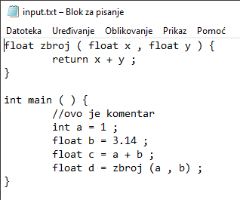

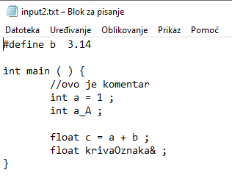

Izlazne datoteke nakon obrade:

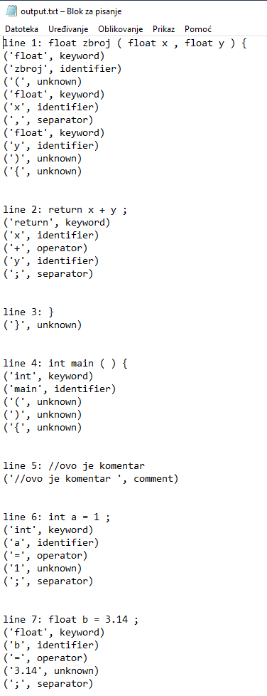 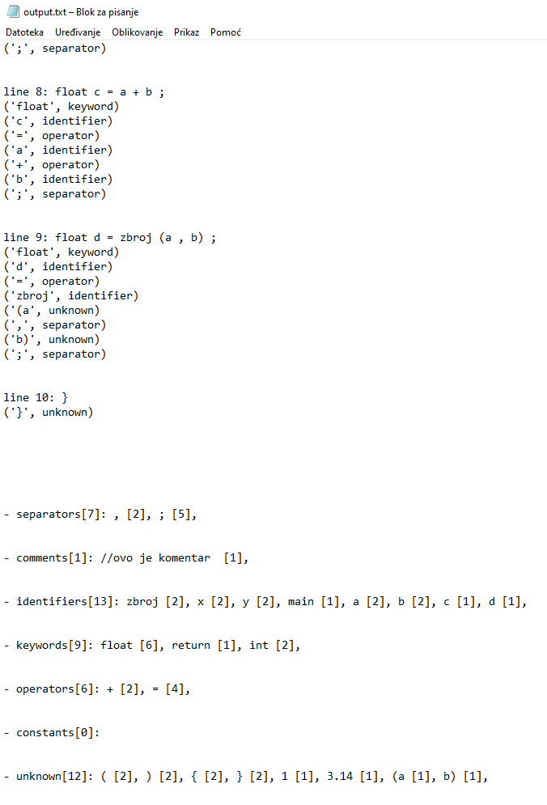

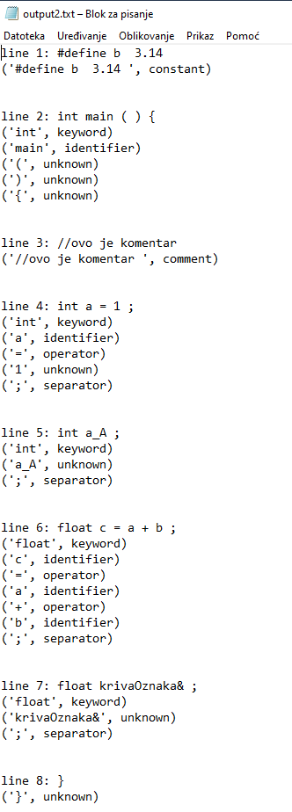 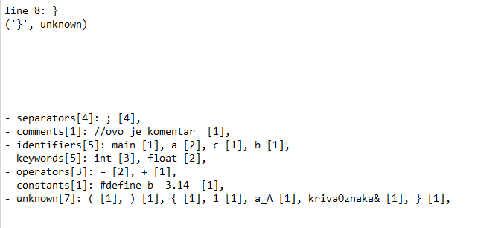

Unutar koda definirali sam vektore niza koji sadrže ključne riječi, operatore i separatore kako bi ih dalje mogli uspoređivati.

vector<string> myKeywords = { "break", "case", "char", "const", "default", "do", "double", "else", "float", "for", "if", "int", "long", "return", "short", "switch", "unsigned", "void", "volatile", "while" };

vector<string> myOperators = { "+", "-", "*", "/", "%", "<", ">", "<=", ">=", "==", "!=", "!","&&", "||", "="};

vector<string> mySeparators = { ",", ":", ";", " "};

Vektor lines sadrži sve linije iz datoteke „input.txt“. Nakon čitanja iz nje, datoteku zatvaramo. Otvorila sam i „output.txt“ datoteku u koju će se kasnije zapisati ispis. Način ispisa je trunc što znači da će pri svakom otvaranju obrisati prethodno zapisano.

ifstream inputFile;

ofstream outputFile;

inputFile.open("input.txt");

outputFile.open("output.txt", ios::trunc);

vector<string> lines;

while (getline(inputFile, line)) {

if (line != "")

lines.push_back(line);

}

inputFile.close();

Svaku liniju potrebno je odvojiti po riječima i znakovima te se to odvija sa razmakom (delimiter). Unutar te podjele, postoji još jednu koja se bavi uklanjanjem tab praznine (delimiter2).

string delimiter = " ";

vector<vector<string>> splitLines(lines.size());

size_t pos = 0;

string token;

string delimiter2 = " ";

size_t pos2 = 0;

for (int i = 0; i < lines.size(); i++) {

string s = lines[i];

if (s.rfind(" ", 0) == 0) {

pos2 = s.find(delimiter2);

if (pos2 != std::string::npos)

{

// If found then erase it from string

s.erase(pos2, delimiter2.length());

}

}

while ((pos = s.find(delimiter)) != std::string::npos) {

token = s.substr(0, pos);

splitLines[i].push_back(token);

s.erase(0, pos + delimiter.length());

}

splitLines[i].push_back(s);

}

Svaki znak je spremljen u 2D vektorski niz tako da se u redu nalazi podijeljena prethodna linija. Time se održava prethodni smisao teksta no s boljom podjelom za usporedbu.

for (int i = 0; i < splitLines.size(); i++)

{

string line;

string outputline;

Sljedeće dvije linije koda spajaju 2D vektorski red u jedan niz kako bi se mogao ispisati svaki red.

for (std::vector<std::string>::const_iterator ii = splitLines[i].begin(); ii != splitLines[i].end(); ++ii)

line += *ii + " ";

outputline = "line " + to_string(i + 1) + ": " + line;

if(outputline != " " || outputline != "\n")

outputText.push_back(outputline);

for (int j = 0; j < splitLines[i].size(); j++)

{

Funkcija in_array koja se nalazi ispod ovog dijela koda bavi se provjerom pronalaska određenog niza u vektorskom nizu. Ako se nalazi, onda se lako prepoznaje je li ključna riječ, operator ili separator.

if (in_array(splitLines[i][j], myKeywords))

{

outputline = "('" + splitLines[i][j] +"', keyword)";

outputText.push_back(outputline);

all_keywords.push_back(splitLines[i][j]);

}

else if (in_array(splitLines[i][j], myOperators))

{

outputline = "('" + splitLines[i][j] + "', operator)";

outputText.push_back(outputline);

all_operators.push_back(splitLines[i][j]);

}

else if (in_array(splitLines[i][j], mySeparators))

{

outputline = "('" + splitLines[i][j] + "', separator)";

outputText.push_back(outputline);

all_separators.push_back(splitLines[i][j]);

}

Drugi slučaj provjere čine komentari i konstante s obzirom na to da imaju određene znakove s kojima moraju početi pa se moraju provjeriti prvi. Ako se nalaze u nizu, ostatak reda je zanemaren od danje provjere i prisvojen je u komentar ili konstantu. Pošto zanemarujemo dio reda, moramo *j* varijablu povećati za veličinu tog reda bez početnog elementa pošto je varijabla *j* već u njemu.

else if (splitLines[i][j].rfind("//", 0) == 0)

{

string commentLine;

int skipCounter = 0;

for (std::vector<std::string>::const_iterator ii = splitLines[i].begin(); ii != splitLines[i].end(); ++ii) {

commentLine += *ii + " ";

skipCounter++;

}

outputline = "('" + commentLine + "', comment)";

outputText.push_back(outputline);

all_comments.push_back(commentLine);

j = j + skipCounter-1;

}

else if (splitLines[i][j].rfind("#define", 0) == 0)

{

string constLine;

int skipCounter = 0;

for (std::vector<std::string>::const_iterator ii = splitLines[i].begin(); ii != splitLines[i].end(); ++ii) {

constLine += *ii + " ";

skipCounter++;

}

outputline = "('" + constLine + "', constant)";

outputText.push_back(outputline);

all_constants.push_back(constLine);

j = j + skipCounter - 1;

}

Zadnja provjera su identifikatori i nepoznate stavke. U ovome slučaju, identifikatori su nizovi svih slova i brojeva, što znači da identifikator ne smije biti samo broj. Ukoliko je, onda se smatra unknown.

else if (!in_array(splitLines[i][j], myOperators)) {

if (!in_array(splitLines[i][j], myKeywords)) {

if (!in_array(splitLines[i][j], mySeparators)) {

if (splitLines[i][j].find_first_not_of("abcdefghijklmnopqrstuvwxyzABCDEFGHIJKLMNOPQRSTUVWXYZ01234567890") != std::string::npos || isNumber(splitLines[i][j])) {

outputline = "('" + splitLines[i][j] + "', unknown)";

outputText.push_back(outputline);

all_unknown.push_back(splitLines[i][j]);

}

else {

outputline = "('" + splitLines[i][j] + "', identifier)";

outputText.push_back(outputline);

all_identifiers.push_back(splitLines[i][j]);

}

}

}

}

}

outputText.push_back("\n");

}

Provjera je li niz samo broj se bavi putem funkcije isNumber koja provjerava je li svaki znak znamenka ili ne.

bool isNumber(const string& str)

{

for (char const& c : str) {

if (std::isdigit(c) == 0) return false;

}

return true;

}

Rad ranije spomenute funkcije in_array prikazan je u nastavku. Prolazi od početka do kraja vektorskog polja i gleda nalazi li se u njemu tražena vrijednost.

bool in_array(const std::string& value, const std::vector<std::string>& array)

{

return std::find(array.begin(), array.end(), value) != array.end();

}

Osim ovih funkcija, još se koristi i findingAllWords funkcija koja za predani vektorski niz i predan tip podatka (ključna riječ, operator, komentar i sl.) traži i prebrojava koliko puta se koji element pronašao. Isto tako appenda se na string svaki od pronađenih riječi i koliko puta je pronađen te se takav niz vraća kako bi se mogao ispisati.

string findingAllWords(vector<string> words, string type) {

string line;

vector<string> used(words.size());

int allCounter = 0;

for (int i = 0; i < words.size(); i++) {

if(!words[i].empty())

allCounter++;

}

line.append("- ");

line.append(type);

line.append("[");

line.append(to_string(allCounter));

line.append("]: ");

for (int i = 0; i < words.size(); i++) {

int counter = 1;

string s = words[i];

if (!in_array(s, used)) {

for (int j = i + 1; j < words.size(); j++) {

if (words[i] == words[j]) {

counter++;

}

}

line.append(s).append(" [").append(to_string(counter)).append("], ");

}

used.push_back(s);

}

return line;

}

Za konačni ispis svega, sve se sprema u outputText vektorsku varijablu te se na to nadodaje posljednji potreban ispis putem prethodne funkcije.

outputText.push_back("\n");

outputText.push_back("\n");

outputText.push_back(findingAllWords(all_separators, "separators"));

outputText.push_back("\n");

outputText.push_back(findingAllWords(all_comments, "comments"));

outputText.push_back("\n");

Nakon toga, sve što preostaje je ispisati tu varijablu u izlaznu datoteku.

if (outputFile.is_open()) {

for (int i = 0; i < outputText.size(); i++)

{

if (!outputText[i].length() == 0) {

outputFile << outputText[i] << " ";

outputFile << endl;

}

}

outputFile.close();

}